Załącznik nr 1

1. Bajka logopedyczna „Poszukiwanie wiosny” <https://www.youtube.com/watch?v=hVTlbbzQj80>

2. Zabawy i ćwiczenia warg i policzków.

***RODZICU!!!***

***Te ćwiczenia mają być dla dziecka zabawą, a nie przymusem. W miarę możliwości proszę je wykonywać często, ale krótko!***

**Minki -** naśladowanie min:

• wesołej - płaskie wargi, rozciągnięte od ucha do ucha, uśmiech szeroki,

• smutnej - podkówka z warg, obrażonej - wargi nadęte,

• zdenerwowanej - wargi wąskie.

**Całuski** - przesyłanie całusków, wargi wysunięte do przodu, cmokanie.

**Rybka** - wysuwanie warg do przodu i rozszerzanie na końcu jak u ryb.

**Zły pies** - naśladowanie złego psa, unoszenie górnej wargi, wyszczerzanie zębów, warczenie psa. Gorąca zupa - dmuchanie na złożone w kształcie talerza ręce.

**Echo** - dobitne wymawianie za nauczycielem samogłosek a, o, e, u, y, i Kotki - dziecko robi pyszczek (wargi do przodu) i przesuwa nim w prawą i w lewą stronę.

**Kotek** ma wąsy i nimi porusza (między wargami dziecko trzyma słomkę).

Kot ziewa, oblizuje się itp.

**Masaż warg** - nagryzanie zębami wargi dolnej, potem górnej.

**Baloniki** - nabranie powietrza i zatrzymanie go w wydętych policzkach, przesuwanie powietrza z jednego policzka do drugiego, balon pękł - dziecko palcami uderza w policzki.

**Zajęczy pyszczek** - wciąganie policzków do jamy ustnej.

**Motorek** - parskanie wargami, naśladowanie odgłosu motoru, traktora.

**Wzywanie pomocy** - wyraźne wymawianie samogłosek w parach: e-o -naśladowanie karetki pogotowia, i-u - naśladowanie policji, e-u -naśladowanie straży pożarnej.

3. Opisywanie obrazka

*W miarę możliwości proszę od dziecka wymagać, aby to były zdania rozwinięte, z użyciem przyimków, stronności ciała.*

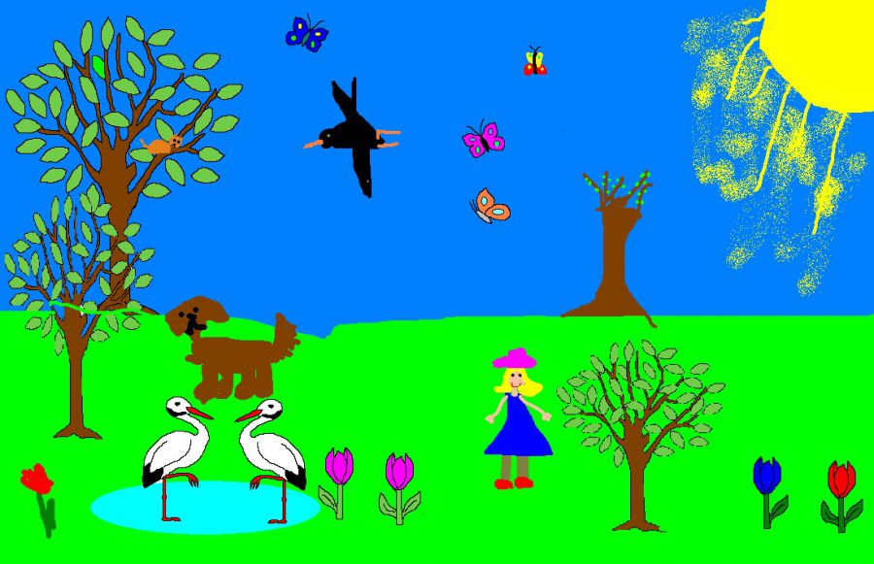

- Co widzisz na obrazku?

- Ile jest drzew, motyli, kwiatów, zwierząt?

- Jaka to pora roku?

4. Rozwiązywanie zagadek o tematyce wiosennej

**Kolorowe i pachnące, czy w ogrodzie, czy na łące, zawsze chętnie je zbieramy na bukiecik dla swej mamy.** *(kwiaty)*

**Co buduje każdy ptak, by chować pisklęta,   
a tylko kukułka, o tym nie pamięta?** *(gniazdo)*

**Przysiadły na topoli. Stare gniazdo poznały!**

**Dzieciom na powitanie o wiośnie klekotały.** *(bociany)*

**Gdy się schowa za chmury, świat staje się ponury.   
A weselej na świecie, kiedy "śmieje się" z góry.** *(słońce)*

**Szarzeje i niknie w jesieni, a wiosną na łące znów się zazieleni.** *(trawa)*

**W trawie lub w wodzie mieszka.**

**Często jest zielona.**

**Śpiewa: rege, rege, kum, kum, gdy jest zadowolona.** *(żaba)*

**Dźwięczy pod niebem jak mały dzwonek.**

**Tak śpiewa tylko szary...** *(skowronek)*

5. Nauka wiersza z jednoczesnym pokazywaniem części ciała "Paluszek"

